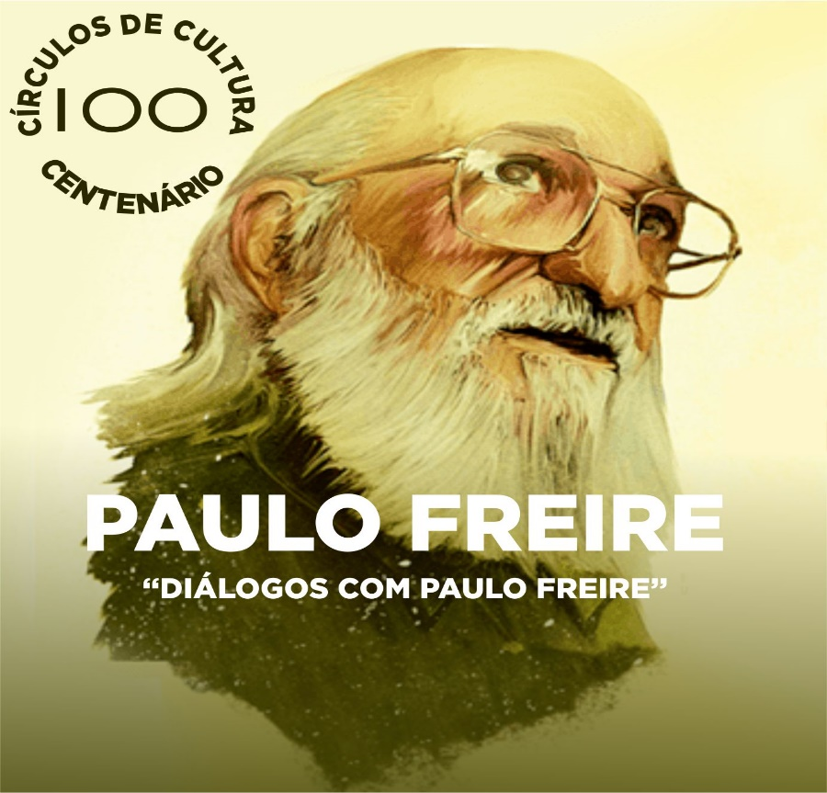

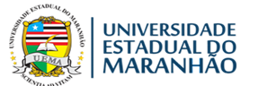

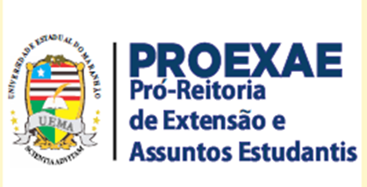
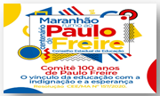
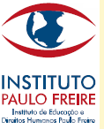

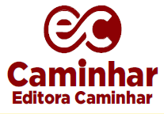

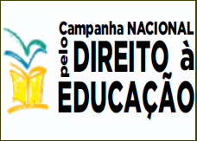
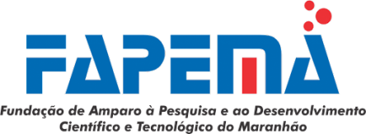

- COORDENAÇÃO:
Prof.ª Dr.ª Deuzimar Costa Serra
Prof.ª Me. Heloisa Cardoso Varão Santos
- PERÍODO DE REALIZAÇÃO DAS AÇÕES:
Círculos de Cultura: Março a Setembro/2021
Seminário de culminância das ações dos Círculos de Cultura: 20 a 23/09/2021.
3. INSTITUIÇÕES PARCEIRAS:
Universidade Estadual do Maranhão-UEMA; Pró-Reitoria de Extensão e Assuntos Estudantis-PROEXAE/UEMA; Centro de Estudos Superiores de Codó-CESCD/UEMA; Editora Caminhar; Comitê 100 anos de Paulo Freire; Instituto Paulo Freire; Fórum Estadual de Educação-FEE/MA; Grupos de Pesquisa: GEP-PAULO FREIRE: Saberes e experiências em EJAI; Políticas Públicas e Gestão da Educação-GEP-PPGE e Práticas educativas, desenvolvimento humano e formação de professores na era digital e Campanha Nacional pelo Direito à Educação.
- INSCRIÇÃO DOS PARTICIPANTESNO EVENTO:
As inscrições serão online e gratuitas com direito a certificação, realizadas em site específico do evento, contemplando:
- Estudantes das Licenciaturas das Universidades Públicas e Particulares do Maranhão;
- Professores da Educação Básica da Rede Municipal e Estadual de Ensino do Maranhão e de outros Estados;
- Professores da Educação Superior.
- CHAMADA PARA PUBLICAÇÃO DE TRABALHOS:
A chamada para submissão de trabalhos será realizada pela Editora UEMA (Eduema) no período de 04/09 a 31/10 do ano em curso, que normatizará as submissões das produções textuais, no formato de cartas à Paulo Freire, resenhas, resumo expandido e relatos de experiências sobre as obras e temas dialogados com Freire durante os "Círculos de cultura" e temáticas atuais relacionadas à pedagogia de Paulo Freire, que deverão estar vinculados a um dos eixos:1-Pedagogia e Metodologias em Paulo Freire.;2-Os Saberes necessários à prática pedagógica; 3-A Pedagogia do Cuidado em tempos de pandemia; 4- A Diversidade e o cuidado consigo e com os outros e serão submetidas a avalição de uma comissão para posterior publicação.
A submissão de trabalhos para o I Festival Paulo Freire será regido pelo Edital nº PROEXAE/UEMA, no período de XX/XX do ano em curso, publicado no site da UEMA e compartilhado nas redes sociais que será apresentado durante o JOEX (22 à 26/11).
- APRESENTAÇÃO
A proposta de realizar os Círculos de Cultura: Dialogando com Paulo Freire tem como referência as ações em torno da comemoração e homenagens ao memorável educador Paulo Freire pelo seu Centenário que se consolidará em setembro, pois sua data natalícia é 19/09/1921.
Nesse propósito, será realizado o Seminário de culminância dos19 (dezenove) encontros virtuais com apresentações e debates de obras de Paulo Freire, iniciando em março e concluindo em setembro na ocasião do Seminário de Culminância, período em que será socializado todas as produções dos Círculos de Cultura, com a participação de profissionais, pesquisadores da educação, incluindo estudantes de graduação e pós-graduação em parceria com todas as Instituições que se comprometeram na execução das ações.
- OBJETIVOS:
- Reconhecer a importância da contemporaneidade de Freire e suas contribuições para a pesquisa científica vinculados à realidade para ler o mundo como um ato que permite conhecer e transformar a prática;
- Refletir e debater sobre as ideias de Paulo Freire presentes nas obras discutidas de forma dialógica, gerando um movimento dialético e crítico entre saberes e experiências para a transformação sócio educacional;
- Divulgar as ideias de Paulo Freire contextualizando com a atual conjuntura na perspectiva de mudanças da realidade sócio-política e educacional brasileira.
- PROGRAMAÇÃO DOS CÍRCULOS DE CULTURA: 11/03 a 17/09

Dia 11/03/2021
Lançamento do Círculo de Cultura “Conhecendo o pensamento de Paulo Freire”
(Prof.ª Dr.ª Deuzimar Costa Serra e Prof.ª Me. Heloisa Cardoso Varão Santos)
Tema 01: Ações do Centenário Paulo Freire/ Razões pra comemorar 100 anos de Paulo Freire
Palestrante: Prof. Dr. Roberto Mauro Gurgel-CEE/MA/ Presidente do Comitê 100 anos de Paulo Freire.

Tema 02: Por que Paulo Freire incomoda?
Palestrante: Prof. Me. Rafael Ferreira, Coordenador Pedagógico no Cariri-PB e Doutorando/UFPB
Mediadoras: Prof.ª Dr.ª Deuzimar Costa Serra e Prof.ª Me. Heloisa Cardoso Varão Santos

Dia 06/04//2021
Tema 03: Círculo de Cultura sobre o Livro Pedagogia do Oprimido
Palestrante: Prof. Dr. Casemiro Campos/UFCE / Editora Caminhar e Prof.ª Wellingta Magnólia L. Andrade/Doutoranda/UFPB
Mediadora: Prof.ª Dr.ª Sannya Fernanda Nunes Rodrigues /UEMA

Dia 29/04/2021
Tema 04:Círculo de Cultura sobre o Livro Pedagogia da Autonomia
Palestrante: Prof.ª Me. Heloisa Cardoso Varão Santos/ DEFIL/UEMA
Mediadoras: Prof.ª Dr.ª Deuzimar Costa Serra/CESCD/UEMA e Prof.ª Me. Terezinha Amaral/DEFIL/UEMA

Dia 06/05/2021
Tema 05:Círculo de Cultura sobre o Livro Alfabetização: leitura do mundo leitura da palavra X Método de Paulo Freire
Palestrante: Prof.ª Me. Terezinha de Jesus Amaral da Silva e Prof.ª Áurea Cristina da Silva Borges
Mediadora: Prof.ª Dr.ª Deuzimar Costa Serra

Dia 27/05/2021
Tema 06:Círculo de Cultura sobre o Livro Pedagogia da Indignação
Palestrantes: Professores mestrandos pela PPGFOPRED / UFMA: Beatriz Carneiro Alencar; Fausto Ricardo Silva Sousa e James Dean Alves Soares.
Participação especial: Prof. Me. Raimundo Djoco /IBES com o tema “Cartas à Guiné-Bissau”
Mediadoras: Prof.ª Dr.ª Herli de Sousa Carvalho/UFMA e Prof.ª Me. Heloisa Cardoso Varão Santos

Dia 01/06/2021
Tema 07: Círculo de Cultura sobre o Livro Política e Educação.
Palestrante: Prof. Dr. Eustáquio Romão/Instituto Paulo Freire
Mediadores: Prof. Dr. Roberto Mauro Gurgel-CEE/MA/ Presidente do Comitê 100 anos de Paulo Freire; Prof.ª Dr.ª Ana Lúcia Duarte Cunha/UEMA e Prof. Dr. João Batista Botelho/UFMA

Dia 15/06/2021
Tema 08:Círculo de Cultura sobre Paulo Freire e a revolução digital
Palestrante: Prof. Dr. Ladislau Dowbor/PUC/SP
Mediadora: Prof.ª Dr.ª Ilka Márcia Ribeiro de Souza Serra/UEMA

Dia 15/07/2021
Tema 09:Círculo de Cultura sobre o Livro Educação e Mudança
Palestrante: Prof.ª Dr.ª Lídia Azevedo/UVA
Mediadoras: Prof.ª Dr.ª Deuzimar Costa Serra e Prof.ª Me Heloísa Cardoso Varão Santos

Dia 20/07/2021
Tema 10:Círculo de Cultura sobre o Livro “Educação na cidade”
Palestrante: Prof.ª Dr.ª Dulcineia de Fátima Ferreira/UFMA
Mediadoras:Prof.ª Dr.ª Deuzimar Costa Serra e Prof.ª Me Heloísa Cardoso Varão Santos

Dia 03/08/2021
Tema 11:Círculo de Cultura sobre o Livro “Medo e Ousadia”
Palestrante: Prof. Me. Edvaldo Costa Rodrigues/ UEMA
Mediadora: Prof.ª Dr.ª Albiane Oliveira Gomes/CECEN/UEMA

Dia 05/08/2021
Tema 12:Círculo de Cultura sobre o Livro “Educação como prática da liberdade”
Palestrante: Prof.ª Dr.ª Franc Lane Sousa Carvalho do Nascimento/UEMA
Mediadoras: Prof.ª Dr.ª Deuzimar Costa Serra e Prof.ª Heloísa Cardoso Varão Santos

Dia 10/08/2021
Tema 13:Círculo de Cultura sobre o Livro Pedagogia da Esperança
Palestrante: Prof. Me. José Paulino Sousa Santos/CESSIN-UEMA
Mediadoras: Prof.ª Dr.ª Deuzimar Costa Serra e Prof.ª Me. Heloísa Cardoso Varão Santos

Dia 13/08/2021
Tema 14:Círculo de Cultura sobre o Livro Pedagogia da Tolerância
Palestrantes: Prof.ª Dr.ª Rosângela Silva Oliveira/UEMA e Prof. Me.Vilmar Martins da Silva/UEMA
Mediadora: Prof.ª Dr.ª Deuzimar Costa Serra e Prof.ª Me. Heloísa Cardoso Varão Santos

Dia 20/08/2021
Tema 15:Círculo de Cultura sobre o Livro Educação Ambiental Freiriana
Palestrante: Prof. Dr. Ivo Dickmann/UFPR
Mediadoras: Prof.ª Dr.ª Deuzimar Costa Serra e Prof.ª Heloísa Cardoso Varão Santos e Prof. Dr. Roberto Mauro Gurgel-CEE/MA/ Presidente do Comitê 100 anos de Paulo Freire

Dia 30/08/2021
Tema 16:Círculo de Cultura sobre o Livro “Extensão ou comunicação?”
Palestrantes: Prof. Dr. Roberto Mauro Gurgel-CEE/MA/ Presidente do Comitê 100 anos de Paulo Freire e Prof. Dr. Paulo Henrique Aragão Catunda/Pró-Reitor da PROEXAE/UEMA
Mediadora: Prof.ª Dr.ª Maria Goretti Cavalcante de Carvalho/CECEN/UEMA.

Dia 09/09/2021
Tema 17:Círculo de Cultura sobre Alfabetização e Letramento e as experiências de Extensão na UEMA
Palestrantes: Prof.ª Dr.ª Deuzimar Costa Serra; Prof.ª Me. Heloísa Cardoso Varão Santos e Prof.ª Me. Terezinha de Jesus Amaral da Silva,
Mediadora: Prof.ª Dr.ª Mary Gracy e Silva Lima.

Dia 13/09/2021
Tema 18:Círculo de Cultura sobre o Aprender no entardecer na “Sombra desta mangueira”
Palestrantes: Crismédio Vieira Costa Neto (Gerontologista) e Maria José Rios de Souza (Gerontologista e Coord. da Pastoral da Pessoa Idosa/MA).
Mediadora: Prof.ª Dr.ª Deuzimar Costa Serra

Dia 17/09/2021
Tema 19: Círculo de Cultura sobre o Livro Alfabetização Educadora
Palestrantes: Prof.ª Dr.ª Thereza Pflueger, e Prof.ª Maria de Jesus Gaspar Leite
Mediadoras: Prof.ª Dr.ª Deuzimar Costa Serra e Prof.ª Me. Heloísa Cardoso Varão Santos

A programação do Seminário será realizada pelo canal oficial do Youtube e Streaming e outras plataformas digitais.

- PROGRAMAÇÃO DO SEMINÁRIO DE CULMINÂNCIA DOS CÍRCULOS DE CULTURA
20/09 a 23/09

1º Dia 20/09/2021:

19h - Palestra de Abertura
Abertura (Apresentação Cultural/Composição da Mesa); Execução do Hino Nacional e Hino de Local
Círculo de Cultura sobre Gestão Democrática no Livro: Direitos humanos e Educação Libertadora: gestão democrática da educação pública na cidade de São Paulo.
Palestrantes: Magnifico Sr. Reitor, Gustavo Pereira da Costa / UEMA e Felipe Costa Camarão /Secretário de Estado da Educação
Mediadores: Prof. Dr. Roberto Mauro Gurgel-CEE/MA/ Presidente do Comitê 100 anos de Paulo Freire, Prof. Dr. João Batista Botelho /UFMA.
21h30- Encerramento

2º DIA 21/09/2021:

17h00 – 19h00: Mesa Temática: Relatos de experiências entre os Palestrantes que participaram dos Círculos de Cultura, diálogos com Paulo Freire, no período de março a setembro/2021.

CONVIDADOS(AS):

- Prof. Me. Rafael Ferreira, Coordenador Pedagógico no Cariri-PB e Doutorando/UFPB - Tema: Por que Paulo Freire incomoda?
- Prof. Dr. Casemiro Campos/UFCE / Editora Caminhar e Prof.ª Wellingta Magnólia L. Andrade/Doutoranda UFPB - Tema: Pedagogia do Oprimido;
- Prof.ª Dr.ª Herli de Sousa Carvalho/UFMA e professores mestrandos pela PPGFOPRED / UFMA.
- Prof. Dr. Eustáquio Romão/ Instituto Paulo Freire - Tema: Política e Educação;
- Prof.ª Dr.ª Ilka Serra e Prof. Dr. Ladislau Dobro/PUC/SP - Tema: Círculo de Cultura sobre Paulo Freire e a revolução digital;
- Prof.ª Dr.ª Lídia Azevedo/UVA - Tema: Educação e Mudança.
- Prof.ª Me. Heloísa Cardoso Varão Santos.

3° DIA – 22/09/2021:

17h00 – 19h00: Mesa Temática: Relatos de experiências nos Círculos de Cultura pelos Palestrantes que participaram no período de março a setembro/2021

CONVIDADOS(AS):

- Prof.ª Dr.ª Dulcineia de Fátima Ferreira/UFMA - Tema: Educação na cidade;
- Prof. Me. Edvaldo Costa Rodrigues/ UEMA - Tema: Medo e Ousadia;
- Prof.ª Dr.ª Franc Lane Sousa Carvalho do Nascimento - Tema: Educação como prática da liberdade;
- Prof. Me. José Paulino Sousa Santos/CESSIN-UEMA - Tema: Pedagogia da Esperança;
- Prof.ª Dr.ª Rosângela Silva Oliveira/UEMA e Prof. Me. Vilmar Martins da Silva/UEMA - Tema: Pedagogia da Tolerância;
- Prof. Dr. Ivo Dickmann/ UFPR - Tema: Educação Ambiental Freiriana;
- Prof. Dr. Roberto Mauro Gurgel-CEE/MA/ Presidente do Comitê 100 anos de Paulo Freire e Prof. Dr. Paulo Henrique Aragão Catunda/Pró-Reitor da PROEXAE/UEMA - Tema: Extensão ou comunicação?
- Prof.ª Dr.ª Deuzimar Costa Serra; Prof.ª Me. Heloísa Cardoso Varão Santos e Prof.ª Me. Terezinha de Jesus Amaral da Silva - Tema: Alfabetização e Letramento e as experiências de Extensão na UEMA;
- Crismédio Vieira Costa Neto (Gerontologista) e Maria José Rios de Souza (Gerontologista e Coord. da Pastoral da Pessoa Idosa/MA).- Tema: Círculo de Cultura sobre o Aprender no entardecer na “Sombra desta mangueira”;
- Prof.ª Dr.ª Thereza Pflueger, e Prof.ª Maria de Jesus Gaspar Leite - Tema: Alfabetização Educadora.

4° DIA – 23/09/2021:

17h00 – 19h00: Encerramento dos Círculos de Cultura.

- Palestra de encerramento do Seminário: Convidado do Instituto Paulo Freire;
- Relatos de experiências de movimentos sociais com referência em Paulo Freire;
- Programação Cultural;
- Considerações Circulares: encerramento com as entregas de Medalha Paulo Freire, Broche, Menções Honrosas e entrega dos Certificados. (Comitê Paulo Freire, Cátedras Paulo Freire, UEMA, FAPEMA, UNCME, FEE e CEE), dentre outros.

“Quando a educação não é libertadora, o sonho do oprimido é ser o opressor”
Paulo Freire

